Anexa nr. 8
la Documentația standard
aprobată prin Ordinul Ministrului Finanţelor
nr. 115 din 15.09.2021

DECLARAŢIE
privind valabilitatea ofertei

Către____________________________________________________________________ (denumirea autorităţii contractante şi adresa completă)

Stimaţi domni,

Ne angajăm să menținem oferta valabilă, privind achiziționarea _________________
(se indică obiectul achiziției)
prin procedura de achiziție_____________________________________,
(tipul procedurii de achiziție)
pentru o durată de _____________ zile, (durata în litere și cifre), respectiv până la data de ___________________ (ziua/luna/anul), și ea va rămâne obligatorie pentru noi și poate fi acceptată oricând înainte de expirarea perioadei de valabilitate.

Data completării . . . . . . . . . . . . . Cu stimă,
Ofertant/candidat
. . . . . . . . . . . . . . . . . . . . . . . .
(semnătura autorizată)

*Notă: Termenul valabilităţii ofertei începe să decurgă din momentul termenului limită de depunere a ofertelor. Orice ofertă valabilă pentru o perioadă mai mică decât cea prevăzută în Anunțul de participare se respinge de către grupul de lucru ca fiind necorespunzătoare.

Anexa nr. 22
la Documentația standard
aprobată prin Ordinul Ministrului Finanţelor
nr. 115 din 15.09.2021

Specificații tehnice
[Acest tabel va fi completat de către ofertant în coloanele 2, 3, 4, 6, 7, iar de către autoritatea contractantă – în coloanele 1, 5]

Numărul procedurii de achiziție: Informația o găsiți în SIA RSAP.
Obiectul achiziției: Lacăte electronice de acces
Denumirea bunurilor/  serviciilor | Denumirea modelului bunului/  serviciului | Țara de origine | Produ  că  torul | Specificarea tehnică deplină solicitată de către autoritatea contractantă | Specificarea tehnică deplină propusă de către ofertant | Standarde de referință
1 | 2 | 3 | 4 | 5 | 6 | 7
Lacăte electronice de acces
1.1. Terminal de acces cu recunoaștere facială  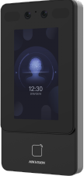  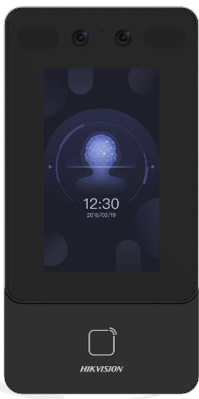 |  |  |  | Terminal de recunoaștere facială care ajută la identificarea, recunoașterea feței rapid și cu o precizie bună.  Moduri de autentificare:  față, card/cip, pin, scanarea codului QR cu camera și transferul pe platformă; capacitate minimă de identificare fețe: 1500; capacitate minimă de carduri: 3000; modul de citire card M1: încorporat;  suportă recunoașterea feței cu purtare mască: da  distanța recunoaștere facială: 0,3 m la 1,5 m  durata de recunoaștere facială: < 0,2 s/utilizator rată de precizie: ≥ 99%  compatibilă cu protocoale: ISAPI, ISUP 5.0  interfață: TCP/IP alimentare (adaptor de alimentare inclus, 12VDC/1A) sau PoE (37-57VDC/0,6A) alimentare pentru încuietoarea ușii, 12VDC/1A (numai dacă dispozitivul este alimentat prin PoE, care acceptă alimentarea pentru încuietoarea ușii)  Ecran: tactil LCD: 4,3”; rezoluție: 272 x 480;  Carduri de acces min. 100 buc. și cipuri min. 100 buc.  Audio: audio bidirectional; software client stație interioară și stație principală configurată prin client web  Video  obiectiv cu unghi larg: 2 mega pixeli; număr de lentile: 2; standard video: PAL/NTSC; dimensiuni minime: 91.3 mm × 181.3 mm × 24.5 mm  interval temperatură de funcționare: -30°C la 60°C  produsul trebuie să conțină și specificațiile tehnice de la producător  Limba: Română, Engleză, Rusă etc. Garanția minimă: 3 ani  Deținerea certificatului de distribuitor oficial al producătorului în Moldova (similar DS-K1T342MX-E1)
1.2. Stația interioară video-intercom IP  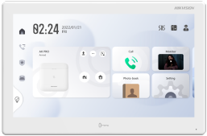  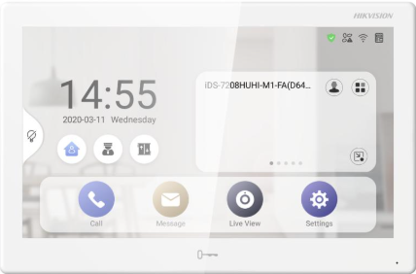 |  |  |  | Interfon video  Ecran: capacitiv tactil color: 10” IPS: rezoluția minimă: 1024 × 600  vizualizare live pe telefonul mobil; video interfonie  Parametrii tehnici  sistem de operare: Android integrat; RAM minim: 1GB; ROM minim: 8 GB; alimentare prin standard PoE sau (12 VDC/1 A); microfon omnidirecțional incorporate difuzor incorporat cu volum ajustabil Hik-Connect încorporat pentru gestionare all-in-one; panou de alarmă wireless pentru gestionare la fața locului; primește 7 secunde de verificare video de la sistemele de alarmă  Interfețe  Wi-Fi (802.11b/g/n); Ethernet; RS-485; 8 intrări alarmă  2 ieșiri alarmă; slot card MicroSD până la 128 GB; protocol SIP  dimensiuni minime: 254×166×26 mm  interval temperatură de funcționare: -10°C la 50°C  produsul trebuie să conțină și specificațiile tehnice de la producător compatibilitate obligatorie cu terminale de recunoaștere facială  limba: Română, Engleză, Rusă etc.  Garanția minimă: 3 ani  deținerea certificatului de distribuitor oficial al producătorului în Moldova (similar DS-KH9510-WTE1)
1.3. Stația interioară video-intercom IP  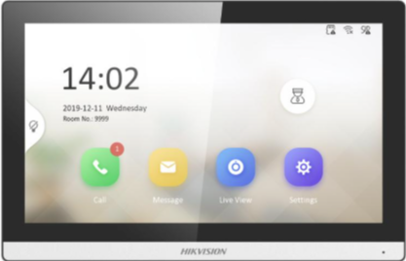  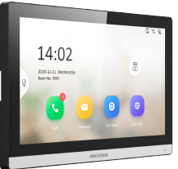 |  |  |  | Interfon video  Ecran: capacitiv tactil color: 7” TFT; rezoluția minimă: 1024 × 600; control mobil: prin aplicația Hik-Connect (apeluri la distanță, deblocare ușă, vizualizare live, video interfonie)  Parametrii tehnici: sistem de operare: Linux integrat; RAM minim: 128 MB; ROM minim: 32 MB; alimentare prin standard PoE sau (12 VDC/1A)  microfon omnidirecțional incorporate; difuzor incorporat cu volum ajustabil  Interfețe: Wi-Fi; Ethernet; RS-485; 8 intrări alarmă; 2 ieșiri alarmă; slot card MicroSD până la 128 GB; protocol SIP; dimensiuni minime: 174×113×21 mm; interval temperatură de funcționare: -10°C la 50°C  produsul trebuie să conțină și specificațiile tehnice de la producător, compatibilitate obligatorie cu terminale de recunoaștere facială  limba: Română, Engleză, Rusă etc. Garanția minimă: 3 ani  deținerea certificatului de distribuitor oficial al producătorului în Moldova (similar DS-KH6350-WTE1)
1.4. Switch PoE  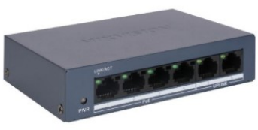 |  |  |  | Switch PoE  minim 4 porturi PoE RJ45 10/100 Mbps  minim 2 porturi RJ45 10/100 Mbps  putere PoE total: minim 45 W  protecție la supratensiune 2 kV  capacitate de comutare: minim 1.2 Gbps  carcasă metalică fără ventilator (răcire pasivă)  tensiunea de alimentare 48 VDC/1 A  interval temperatură de funcționare: -40 °C la 85 °C produsul trebuie să conțină și specificațiile tehnice de la producător; compatibilitate obligatorie cu terminale de recunoaștere facială și intercom IP  Garanția minimă: 3 ani  Deținerea certificatului de distribuitor oficial al producătorului în Moldova (similar DS-3E0106MP-E/M)
1.5. Lacăt electronic  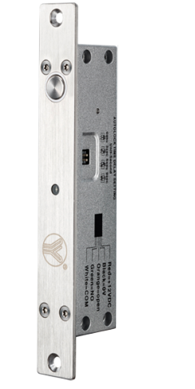 |  |  |  | Încuietoare electrică cu închidere întârziată (bolt electric) din oțel inoxidabil 304; potrivit pentru uși din lemn, metal și uși rezistente la foc; rezistență la presiune de 1000kg; temporizator reglabil pentru întârzierea închiderii (0, 3, 6 sau 9 secunde)  suportă semnal de ieșire pentru starea ușii (contacte NO/COM)  distanța de atracție magnetică dintre golurile ușilor: 8mm  funcționare stabilă într-un interval larg de temperatură, de la -40°C până la +60°C; indicator LED încorporat pentru starea ușii; alimentare: DC 12V; consum de curent: 900mA (120mA în modul standby)  fără alimentare la deschidere (în regim deschis)  Garanția minimă: 3 ani (similar YB-500A (LED)
1.6. Lacăt electromagnetic  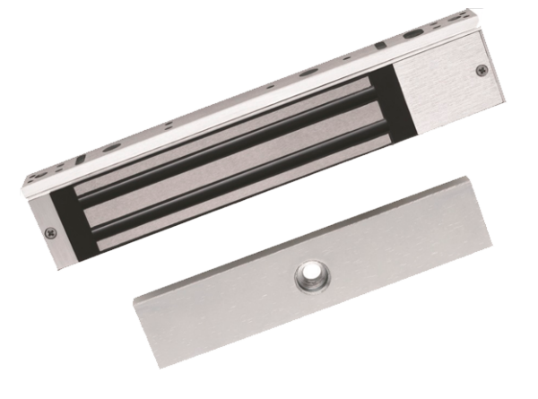 |  |  |  | Încuietoare electromagnetică cu forță de reținere de 280 kg.  soluție universală pentru uși din lemn, metal, sticlă și uși rezistente la foc.  indicator LED de stare integrat; tensiune de alimentare 12 VDC; material rezistent la abraziune; funcționare la temperaturi: între -10°C și +55°C. Garanția minimă: 3 ani (similar DS-K4H258S)
1.7. Buton de ieșire  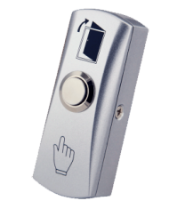 |  |  |  | Buton de ieșire (deschidere) metalic, anti-vandal, cu montare aplicată externă durată de viață ridicată: până la 500.000 de acționări tip contact N.O. (normal deschis) pentru controlul încuietorilor soluție universală, potrivită pentru orice sistem de control acces instalare simplă și robustă pe suprafață  Garanția minimă: 3 ani (similar PBK-815)
1.8. Amortizor hidraulic  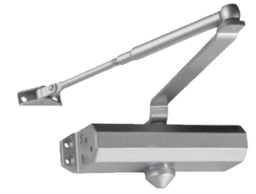 |  |  |  | Amortizor hidraulic pentru uși cu greutatea de 60–85 kg și lățimea ≤ 1100 mm; forță de închidere EN4  ciclu de viață testat de până la 1.000.000 de utilizări  unghi de închidere între 15° și 180°  unghi de fixare finală (latching) între 0° și 15° previne închiderea violentă și coliziunea cu tocul funcționare la temperaturi: între -30°C și +50°C  Garanția minimă: 3 ani (similar DS-K4DC104)
1.9. Amortizor hidraulic |  |  |  | Amortizor hidraulic pentru uși cu greutatea de 80–120 kg și lățimea ≤ 1250 mm; forță de închidere EN5; ciclu de viață testat de până la 1.000.000 de utilizări; unghi de închidere între 15° și 180°  unghi de fixare finală (latching) între 0° și 15° previne închiderea violentă și coliziunea cu tocul funcționare la temperaturi: între -30°C și +50°C  Garanția minimă: 3 ani (similar DS-K4DC105)
1.10. Sursă de alimentare de rezervă  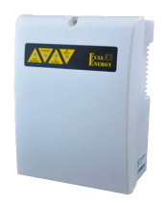 |  |  |  | Sursă de alimentare de rezervă neîntreruptibilă în comutație cu funcție  (backup) UPS; tensiunea de ieșire DC 12–14V, 5A. tensiune de alimentare 100–240V (50/60 Hz) conexiune prin regletă terminală protecție contra supratensiunii, scurtcircuitului, supracurentului protecție încărcare/descărcare acumulator  cutie din plastic cu capac (spațiu pentru acumulator)  alimentare sisteme de supraveghere video  Garanția minimă: 3 ani (similar RIP 12V 5A)
1.11. Dulap de montaj  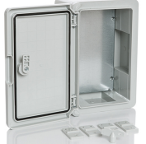 |  |  |  | Dulap de montaj din plastic cu filtru de aer și ușă opacă.  include panou de montaj și șină DIN pentru amplasarea facilă a echipamentelor  materialul nu interferează cu semnalul, fiind ideal pentru dispozitive WiFi și LTE  grad de protecție IP65 și rezistență la impact IK10  plastic rezistent la raze UV  pentru instalare la exterior sau interior  Garanția minimă: 3 ani (similar Box termoplast 250x350x150)
1.12. Cablu UTP  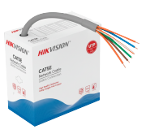 |  |  |  | UTP Cat.5E neecranat pentru instalare la interior (4 perechi de fire).  fire solide din cupru de înaltă puritate (Cu 99.95%)  diametru 0.45 ± 0.01 mm  izolație: mantă din polietilenă de înaltă densitate (HDPE) grosime 0.82 mm  Garanția minimă: 3 ani (similar DS-1LN5EUEC0)
1.13. Cablu electric  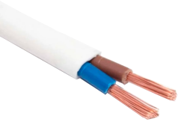 |  |  |  | Cablu plat de conexiune tip ȘVVP cu izolație dublă din PVC  2 fire multifilare paralele din cupru (Cu) cu secțiunea de 0.75 mm²  proiectat pentru rețele cu o tensiune nominală de până la 380 V  clasă ridicată de flexibilitate, ideal pentru conexiuni mobile  alimentarea echipamentelor de putere mică și cablare în interiorul clădirilor  (similar ШВВП 2x0.75)
1.14. Elemente de fixare, canal de cablu  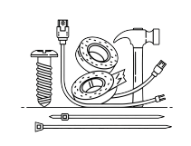 |  |  |  | Șuruburi (lemn/metal), dibluri, șuruburi de ancorare și tije filetate  Canale de cablu și accesorii: Jgheaburi PVC, coturi și capace  tub flexibil PVC cu suporturi de fixare și cleme  coliere din plastic (șoricei), cleme și doze de ramificație pentru conexiuni
1.15. Lucrări de montare și ajustare   |  |  |  | Lucrări de instalare: Pozarea cablurilor, montarea camerelor, a înregistratoarelor, controllerelor și echipamentelor de rețea  Conexiuni și comutare: Instalarea surselor de alimentare, sertizarea și conectarea fizică a dispozitivelor  Configurare și punere în funcțiune: Setare parametri rețea, funcții inteligente, acces la distanță și notificări.  Finalizare: Testarea funcționalității sistemului, instruirea utilizatorilor, predarea obiectivului la cheie.
Semnat:_______________ Numele, Prenumele:_____________________________ În calitate de: ________________
Ofertantul: ______________________ Adresa: _________________________*Notă: Coloanele 2, 3, 4, 6, 7 se completează fără nici o abatere de la formular. Completarea defectuoasă a formularului atrage respingerea ofertei.

Anexa nr. 23
la Documentația standard
aprobată prin Ordinul Ministrului Finanţelor
nr. 115 din 15.09.2021

Specificații de preț
[Acest tabel va fi completat de căre ofertant în coloanele 5, 6, 7, 8, iar de către autoritatea contractantă – în coloanele 1, 2, 3, 4, 9, 10]

Numărul procedurii de achiziție: Informația o găsiți în SIA RSAP.
Obiectul achiziției: Lacăte electronice de acces
Cod  CPV | Denumirea bunurilor | Unita  tea de măsu  ră |  | Canti  tatea | Preț unitar (fără TVA) | Preț unitar (cu TVA) | Suma fără TVA | Suma cu TVA | Termenul de livrare | Clasificație bugetară  (IBAN)
1 | 2 | 3 |  | 4 | 5 | 6 | 7 | 8
 | Lotul nr. 1 Lacăte electronice de acces
35120000-1 | 1.1. Terminal de acces cu recunoaștere facială | buc |  | 4 |  |  |  |  | bunurile vor fi livrate în termen de 60 zile de la semnarea contractului. | MD47ML000000002251206328
35120000-1 | 1.2. Stația interioară video-intercom IP | buc |  | 2
35120000-1 | 1.3. Stația interioară video-intercom IP | buc |  | 3
35120000-1 | 1.4. Switch PoE | buc |  | 3
35120000-1 | 1.5. Lacăt electronic | buc |  | 1
35120000-1 | 1.6. Lacăt electromagnetic | buc |  | 3
35120000-1 | 1.7. Buton de ieșire | buc |  | 5
35120000-1 | 1.8. Amortizor hidraulic | buc |  | 2
35120000-1 | 1.9. Amortizor hidraulic | buc |  | 4
35120000-1 | 1.10. Sursă de alimentare de rezervă | buc |  | 3
35120000-1 | 1.11. Dulap de montaj | buc |  | 3
35120000-1 | 1.12. Cablu UTP | buc.  (305 m) |  | 1
35120000-1 | 1.13. Cablu electric | m |  | 100
35120000-1 | 1.14. Elemente de fixare, canal de cablu | buc |  | 1
35120000-1 | 1.15. Lucrări de montare și ajustare | buc |  | 1
 | TOTAL

Semnat: ____________________ Numele, Prenumele: _______________________ În calitate de: ________________
Ofertantul: ___________________________ Adresa: ____________________________________________________

*Notă: se completează fără nici o abatere de la formular. Completarea defectuoasă a formularului atrage respingerea ofertei.

